ЖИРОВИЧИ – СЫНКОВИЧИ
25 августа
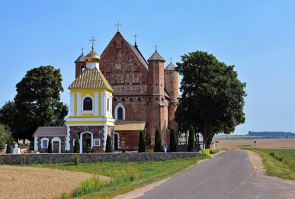
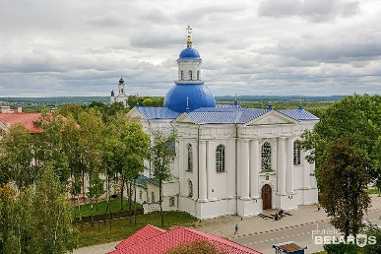
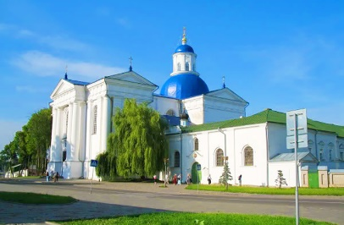
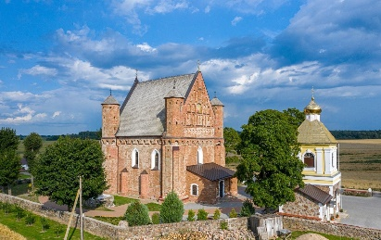

Экскурсия знакомит с действующим Жировичским православным монастырем XVII-XIX вв., который известен далеко за пределами Беларуси. Здесь, в Свято-Успенском соборе, хранится реликвия – чудесным образом явившаяся икона Матери Божьей Жировичской, самая маленькая из чудотворных икон. При монастыре имеется семинария, трапезная, кельи, рядом – святой родник.
Завершает экскурсию осмотр церкви-крепости в д.Сынковичи – яркого и чудом сохранившегося памятника старинного оборонного зодчества XVв., где не только молились, но и защищались от нападения врагов.

Стоимость: 90 бел. руб.

Программа:

5.30 – ориентировочное отправление.
9.00 – божественная литургия, экскурсия, посещение источника с целебной водой и купелью.
14.00 – посещение храма Архангела Михаила в д.Сынковичи.
18.00 – прибытие домой.

В стоимость входит: проезд на автобусе туркласса, экскурсионное сопровождение.

Контакты: +375 29 566 83 70

